СОДЕРЖАНИЕ
Введение 4
1 Аналитическая часть 6
1.1 Анализ предметной области 6
1.2 Описание исходных данных для анализа IT-инфраструктуры 11
1.3 Описание логической топологии сети 12
1.4 Описание взаимодействия серверов компьютерной сети 15
1.5 Анализ и обоснование выбора программного обеспечения серверов и хостов сети. 20
1.6 Описание удаленного администрирования 22
2 Проектная часть 24
2.1 Установка операционной системы и дистрибутивов 24
2.2 Установка сетевых протоколов и служб серверов 25
2.3 Настройка сетевых служб хостов 28
2.4 Организация администрирования компьютерной сети 32
2.5 Организация взаимодействия между головным офисом и филиалами………..36
2.6 Настройка удаленного администрирования 40
3 Заключение 42
Список используемых источников 43
Приложение А 46
Приложение Б 47

Введение
Фотостудии расширяются для более эффективного обслуживания большего количества клиентов и в следствии чего получения большей прибыли. Для этого они открывают новые филиалы в соседних районах и других городах.
Целью курсового проекта является администрирование компьютерной сети фотостудии. Для успешной работы организации требуется локальная сеть, которая удовлетворяет потребностям организации и обеспечивающая бесперебойное и безопасное функционирование сети. Поэтому при ее построении нужно учитывать множество факторов, начиная стоимостью создаваемой сети до ее размеров.
Для достижения поставленной цели, требуется решить следующие задачи:
- Выполнить анализ предметной области.
- Описать исходные данные для анализа IT-инфраструктуры.
- Описать логическую топологию сети.
- Описать взаимодействие серверов компьютерной сети.
- Проанализировать и обосновать выбор программного обеспечения для серверов и хостов сети.
- Описать организацию удаленное администрирование.
- Описать установку операционных систем и дистрибутивов.
- Описать установку сетевых протоколов и служб.
- Описать настройку сетевых служб.
- Описать организацию администрирования компьютерной сети.
- Описать организацию взаимодействия между головным офисом и филиалом.
- Описать настройку удаленного администрирования.
Объектом исследования является работоспособная компьютерная сеть с настроенными групповыми политиками и службами, а также с совместимым программным обеспечением.
Предметом исследования является организация администрирования компьютерной сети фотостудии.
Результатом курсового проектирования будет построение единой сети для фотостудии и ее филиалов.
- Аналитическая часть
- Анализ предметной области
Фотостудия – это место, где фотографы могут снимать, обрабатывать и создавать фотографии. Они предоставляют пространство, оборудование (камеры, освещение, задние фоны), а также услуги обработки фотографий, чтобы помочь фотографам и клиентам создавать высококачественные изображения.
Головной офис фотостудии выполняет стратегическое управление и координацию деятельности всей компании. В его обязанности входит разработка стратегии развития, принятие ключевых управленческих решений, управление финансами, маркетингом, персоналом и другими аспектами бизнеса. Головной офис может также обеспечивать стандартизацию процессов, разработку бренда и общую стратегию компании.
Для того, чтобы расширить спектр предоставляемых услуг клиентам, было решено объединить с фотостудией следующие студии:
- Студия, специализирующаяся на интерьерной фотосъемке. В студии имеются залы с различными интерьерами в разных стилях.
- Студия для съемок продукции в рекламных целях. На студии осуществляется съемка продукции для продвижения путем рекламы.
Организационная диаграмма представлена на рисунке 1.
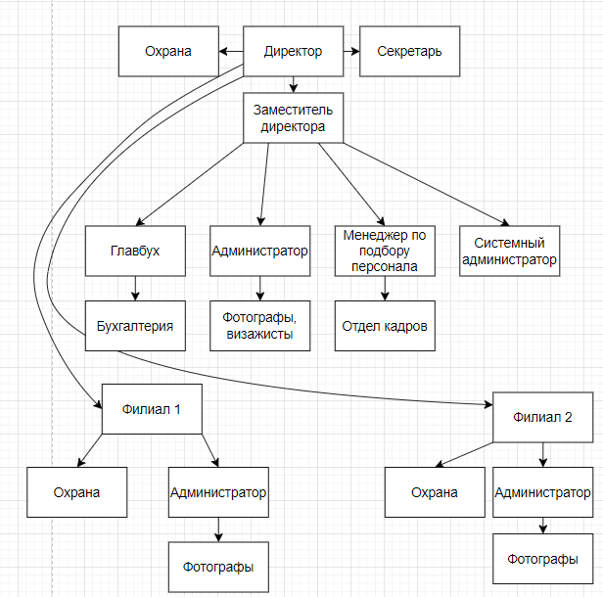
Рисунок 1 – Организационная диаграмма фотостудии
Основания для разработки компьютерной сети (КС) с выделенным сервером в фотостудии и филиалах:
- Управление файлами и ресурсами – обеспечение единого пространства для хранения и обмена файлами между фотографами и сотрудниками;
- Работа с клиентами и онлайн-сервисы – обеспечение удобства взаимодействия с клиентами, предоставив им возможность просмотра, выбора и обмена данными онлайн;
- Редактирование фотографий и обработка данных – обеспечение высокой производительности при редактировании фотографий и обработке данных;
- Централизованное управление и стандартизация – обеспечение единых стандартов работы в головном офисе и филиалах;
- Работа в реальном времени и масштабируемость;
- Обеспечение надежности и отказоустойчивости.
Для стабильной работы сети необходимо грамотно ее администрировать.
Администрирование сети – это комплекс мероприятий по созданию, настройке и поддержанию нормальной и стабильной работоспособности компьютерных сетей, а также техническая поддержка всех пользователей, подключенных к определенной рабочей группе.
Согласно международным стандартам администрирование сети имеет следующие функции:
- поиск, правильное определение и устранение всех неполадок и сбоев в работе конкретной сети;
- конфигурация компонентов системы, включая их локацию, сетевые адреса, настройку параметров сетевых операционных систем и др;
- регистрацию и последующий контроль над используемыми ресурсами и устройствами сети;
- предоставление статистической информации о работе сети за указанный отрезок времени;
- контроль доступа и сохранение целостности всех данных.
Сетевое администрирование и системное администрирование – это две важные области в IT-индустрии, отвечающие за управление сетями и компьютерными системами соответственно.
Сетевое администрирование занимается настройкой, управлением и поддержкой компьютерных сетей. Сетевой администратор отвечает за обеспечение стабильной и безопасной работы сети, включая установку и настройку сетевого оборудования, такого как маршрутизаторы, коммутаторы и межсетевые экраны. Он также отвечает за управление пользователями и их правами доступа к сети, мониторинг и анализ сетевой активности, обнаружение и устранение неполадок, а также резервное копирование и восстановление данных.
Системное администрирование, с другой стороны, отвечает за управление компьютерными системами. Системный администратор занимается установкой, настройкой и обновлением операционных систем, программного обеспечения и приложений на компьютерах. Он отвечает за обеспечение надежной и эффективной работы компьютеров внутри организации. Это включает управление пользователями и их учетными записями, обеспечение безопасности системы, мониторинг и оптимизацию производительности, устранение неполадок и восстановление данных.
Сетевое и системное администрирование тесно взаимосвязаны и работают вместе для обеспечения безопасной, стабильной и эффективной работы компьютерной инфраструктуры организации.
Администрирование средств безопасности представляет собой процесс управления и обеспечения защиты информационных ресурсов, систем и сетей от угроз и атак. Этот процесс включает в себя ряд ключевых действий:
- Планирование: определение стратегии и тактики обеспечения безопасности, анализ уязвимостей и рисков, а также разработка планов действий для предотвращения инцидентов.
- Развертывание: установка и конфигурирование средств защиты, таких как брандмауэры, антивирусное программное обеспечение, системы мониторинга и нахождения угроз, а также системы аутентификации и авторизации.
- Мониторинг: постоянное наблюдение за состоянием безопасности систем, обнаружение и анализ событий, связанных с потенциальными угрозами, и оперативное реагирование на них.
- Анализ инцидентов: изучение и оценка уже произошедших атак или инцидентов безопасности с целью улучшения системы защиты и предотвращения подобных ситуаций в будущем.
- Администрирование доступа: управление правами доступа пользователей к информационным ресурсам, контроль привилегий и ролей, а также мониторинг активности пользователей.
- Обновление и сопровождение: регулярное обновление и исправление программного обеспечения и оборудования, поддержка и техническое обслуживание средств защиты.
Для обеспечения защиты от взлома извне или от ошибок сотрудников необходимо также заниматься администрированием средств безопасности.
Администрирование средств безопасности требует постоянной внимательности администратора, навыков анализа и реагирования на угрозы, а также глубоких знаний об информационной безопасности и средствах защиты.
Защита от вредоносного программного обеспечения (ПО) – это важная часть обеспечения безопасности информационных систем. Основные методы защиты от вредоносного ПО:
Антивирусное программное обеспечение: Установка и обновление антивирусов помогают обнаруживать и удалять вредоносные программы, включая вирусы, трояны, шпионское ПО и другие угрозы.
- Брандмауэры и сетевые фильтры: Защита с помощью брандмауэров и сетевых фильтров помогает контролировать трафик в сети, блокировать вредоносные соединения и предотвращать возможные атаки извне.
- Антишпионское ПО: Программы антишпионского ПО помогают выявлять и удалять шпионское ПО, которое собирает конфиденциальную информацию о пользователях без их согласия.
- Обновления и патчи: Регулярное обновление операционных систем и прикладного программного обеспечения помогает закрывать известные уязвимости, которые могут быть использованы злоумышленниками для внедрения вредоносных программ.
- Безопасность электронной почты: Фильтры спама и антивирусные сканеры могут блокировать вредоносные вложения и ссылки в сообщениях электронной почты.
- Обучение пользователей: Обучение сотрудников тому, как распознавать подозрительные электронные письма, ссылки и вложения, может помочь снизить риск фишинга и других социально-инженерных атак.
- Регулярные сканирования и мониторинг: Регулярные сканирования системы для обнаружения и удаления вредоносного ПО, а также мониторинг активности с целью выявления подозрительных действий.
Комбинация этих методов защиты может помочь снизить риск заражения вредоносным программным обеспечением и обеспечить более высокий уровень безопасности информационных систем.
Управление средствами защиты включает в себя процессы планирования, внедрения, мониторинга и обновления средств защиты информационных ресурсов. Вот несколько основных аспектов контроля средств защиты:
- Планирование: Определение стратегии безопасности и выбор соответствующих средств защиты в соответствии с уникальными потребностями организации. Это может включать в себя проведение анализа уязвимостей и оценку рисков, чтобы определить необходимые средства защиты.
- Внедрение: Эффективное внедрение выбранных средств защиты, включая настройку и конфигурацию систем, установку антивирусного ПО, брандмауэров, систем обнаружения вторжений и других средств защиты.
- Мониторинг: Регулярное отслеживание и анализ работы средств защиты с целью выявления аномалий, инцидентов безопасности или несанкционированной активности. Мониторинг также включает в себя сбор и анализ журналов системных событий и сетевого трафика.
- Анализ угроз: Проведение анализа потенциальных угроз с использованием информации о новых уязвимостях, вирусах и других известных угрозах, чтобы адекватно реагировать и обновлять средства защиты.
- Обновление и поддержка: Регулярное обновление и обслуживание средств защиты для обеспечения их актуальности и эффективности.
Эффективное контролирование средств защиты включает взаимодействие и координацию между различными участниками, включая информационных технологий, отдел безопасности и руководство организации.
- Описание исходных данных для анализа IT-инфраструктуры
Для объединения компьютерных сетей организаций необходимо провести анализ IT-инфраструктуры.
Исходными данными для анализа IT-инфраструктуры является:
  - Общая площадь этажа головного офиса составляет 377 м², количество помещений равняется 14.
  - В отделах головного офиса размещено 16 компьютеров, 11 телефонов, 10 принтеров, 3 камеры, 6 коммутаторов, 1 VoIP шлюз для телефонов, 1 маршрутизатор и 2 беспроводных роутера.
  - IP-адрес и маска компьютерной сети – 172.16.1.0/24.
  - сервера необходимы для выполнения сервисных функций – DHCP, DNS, FTP, EMAIL и сервер для хранения записей с камер, общее количество серверов головного офиса – 2.
Общее количество помещений первого филиала равно 4. В отделах размещены 4 ПК, 1 телефон, 1 принтер, 2 камеры, 1 коммутатор, 1 маршрутизатор, 1 сервер, роль VoIP-шлюза будет выполнять коммутатор с портом для телефонии.
Первый филиал расположен в соседнем от центрального здании.
Рассмотрим отделы первого филиала:
- Отдел охраны осуществляет видеонаблюдение за отделами и следит за порядком;
- Зал для интерьерных съемок;
- Зал для интерьерных съемок;
- Комната работы с фотографиями.
Общее количество помещений второго филиала равно 3. В отделах размещены 3 ПК, 1 телефон, 1 принтер, 2 камеры, 1 коммутатор, 1 маршрутизатор, 1 сервер, роль VoIP-шлюза будет выполнять коммутатор с портом для телефонии.
Второй филиал расположен в соседнем районе.
Рассмотрим отделы второго филиала:
- Отдел охраны осуществляет видеонаблюдение за отделами и следит за порядком;
- Зал для съёмки продукции в рекламных целях;
- Комната работы с фотографиями.
- Описание логической топологии сети
Топологии сети делятся на 2 категории:
Физическая топология сети определяет фактическое размещение устройств и кабелей в сети. Она описывает физическое соединение между устройствами и показывает, как они физически соединяются друг с другом. Некоторые из распространенных физических топологий включают звезду, шину, кольцо, дерево и сетку.
Физическая топология сети представлена на рисунке 2.
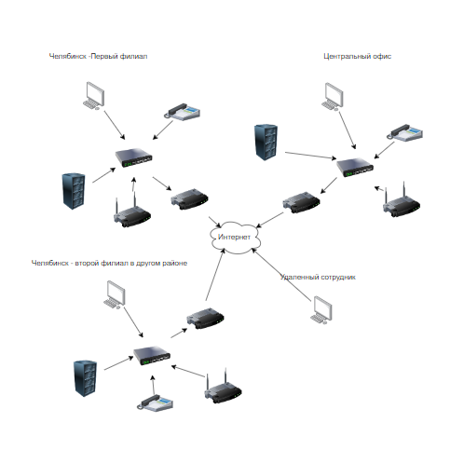
Рисунок 2 – Физическая топология сети
Логическая топология сети определяет способ организации связей между устройствами сети. Она указывает, как данные передаются от одного устройства к другому, определяя путь и последовательность их передачи. Некоторые из наиболее распространенных логических топологий включают шину, звезду, кольцо и сетку.
Логическая топология представлена на рисунке 3.
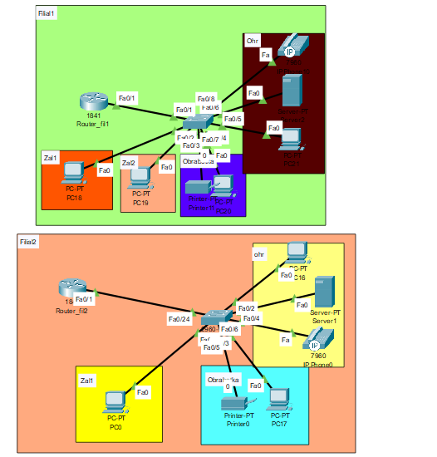
Рисунок 3 – Логические топологии сетей филиалов
Централизованное управление компьютерной сетью (КС) обеспечивает централизованное управление и контроль над всеми устройствами и ресурсами в сети. Применение централизованного управления КС позволяет администраторам более эффективно управлять и контролировать сетевые операции, настройки, обновления и безопасность всех устройств в сети. Это упрощает процесс управления и позволяет администраторам осуществлять оперативную поддержку и реагирование на проблемы в сети.
Active Directory (AD) – это сервис директории, разработанный компанией Microsoft, который используется для управления ресурсами и сущностями в сетевой среде на основе протокола LDAP (Lightweight Directory Access Protocol). Назначение AD заключается в хранении, организации и управлении информацией о пользователях, группах, компьютерах и других объектах, а также в предоставлении механизмов для настройки прав доступа и групповых политик.
Для предприятия с большим количеством узлов, таких как служба DHCP (Dynamic Host Configuration Protocol) и DNS (Domain Name System), играют важную роль. DHCP позволяет автоматически присваивать IP-адреса и другие сетевые настройки узлам в сети, что упрощает процесс управления большим количеством устройств. DNS обеспечивает преобразование доменных имен в IP-адреса, позволяя пользователям и устройствам обращаться к серверам и ресурсам по понятным им именам.
Перейдем к логической структуре Active Directory.
Логическая структура Active Directory определяет способ организации и иерархию объектов в директории. Она включает в себя домены, деревья, леса и каталоги. Домен является базовым уровнем организации и представляет собой набор ресурсов и объектов, которыми управляет Active Directory. Дерево объединяет несколько доменов, образуя иерархию от корневого домена. Лес представляет собой набор деревьев, объединенных общими глобальными настройками и политиками безопасности. Каталог определяет схему хранения информации в Active Directory и регулирует доступ к данным.
- Описание взаимодействия серверов компьютерной сети
Для работы филиалов в одной сети, потребуется соединение локальных сетей, рассмотрим несколько из них:
VPN (виртуальная частная сеть) – это технология, которая создает защищенное и зашифрованное соединение между вашим устройством и интернетом через удаленный сервер. Она обеспечивает конфиденциальность, безопасность и анонимность, маскируя ваш IP-адрес и шифруя передаваемые данные.
RDP расшифровывается как Remote Desktop Protocol (протокол удаленного рабочего стола). Это протокол, разработанный Microsoft, который позволяет пользователям подключаться и управлять удаленным компьютером или сервером через сеть интернет.
Secure Shell (SSH): Обеспечивает шифрованное соединение для удаленного управления и передачи данных, часто используется в UNIX-системах для командной строки.
Virtual Network Computing (VNC): Этот протокол работает на многих платформах и позволяет пользователям просматривать и контролировать удаленный рабочий стол или приложения.
Изучив различные способы для удаленного доступа к сети фотостудии, было принято решение использовать VPN. Этот метод устанавливает безопасное и зашифрованное соединение между сетями, обеспечивая защиту данных во время передачи. Для шифрования и обмена трафиком в IP-сетях часто применяется протокол IPSec.
Для установки VPN-соединений между центральным офисом и филиалами используются специальные аппаратные интернет-шлюзы, встроенно поддерживающие VPN. Примерами таких устройств являются ZyXEL, ZyWALL, Netgear, Firewall и подобные. Эти устройства предназначены для использования в небольших компаниях с числом сотрудников от 5 до 100 человек. Они отличаются простотой настройки, высокой надежностью и достаточной производительностью.
В головном офисе организации часто устанавливают программные интегрированные решения по защите сети, такие как «Microsoft Internet Security and Acceleration Server 2016» (Microsoft ISA 2016), CheckPoint Express, CheckPoint VPN-1 Edge и другие. Для управления этими средствами защиты необходимо наличие высококвалифицированного персонала, который, как правило, или имеется в головном офисе или заимствуется у компании-аутсорсера.
Преимущества решений, построенных на недорогих аппаратных интернет-шлюзах:
- низкая стоимость;
- высокая надежность (нет необходимости в резервном копировании, при отключении питания ничего не выходит из строя);
- простота администрирования;
- малое энергопотребление;
- занимает мало места.
В зависимости от выбранной платформы для построения VPN, имеется возможность для установки на VPN-шлюз дополнительных сервисов: антивирусная проверка интернет-трафика, обнаружение атак и вторжений, и др, что существенно увеличивает общий уровень защищенности сети и уменьшает общую стоимость решения по комплексной защите сети.
Недостатки:
- Решение не масштабируется, увеличение производительности достигается полной заменой оборудования.
- Менее гибко в настройках.
- Интеграция с Microsoft Active Directory (или LDAP), как правило, не поддерживается.
Преимущества программных решений:
- Гибкость.
- Масштабируемость, т.е. возможность увеличить производительность по мере необходимости.
- Тесная интеграция с Microsoft Active Directory (Microsoft ISA 2006, решения CheckPoint).
Недостатки:
- Высокая цена.
- Сложность администрирования.
Этапы проектирования VPN-соединений:
Прежде чем приступить к выбору оборудования и программного обеспечения (далее – ПО) для реализации проекта по объединению локальных сетей офисов в единую сеть через VPN, необходимо располагать следующими сведениями:
Топология (была выбрана звезда – филиалы могут организовывать защищенное соединение с центральным сайтом)
Количество филиалов (2 филиала и поддержка 3 одновременных VPN-соединений).
Количество пользователей в центральном офисе и в каждом филиале (16 человек в головном офисе, 4 человека в первом филиале и 3 человека во втором филиале).
Программное обеспечение, которое ранее использовалось в обоих филиалах до объединения:
- Программа 1С Бухгалтерия 8.3 – Это целостная система, включающая конфигурацию, базу данных, а также дополнительную информацию, необходимую для администрирования.
- ФотоМАСТЕР – отечественный аналог Adobe Photoshop. Имеет широкий спектр функций, понятный интерфейс на русском языке и т.д.
- OpenOffice – Удобное создание документов
Перечень ПО, используемое на компьютерах охраны:
- Windows 10 Pro – Самое популярное в мире приложение для видеонаблюдения с открытым исходным кодом. Он совместим с подавляющим большинством IP и веб камер. Разработчики заявляют о 2 миллионах пользователей по всему миру. Доступен исходный код, а также скомпилированные версии.
- Sightbound Home – Мультиплатформенная программа, использующая в качестве каналов IP- и веб-камеры. В число улучшений приложения входит датчик движения, который может отличить человека от домашнего животного или автомобиля.
- Windows Server 2016 – Операционная программная система для ПК и рабочих станций.
- Zabbix — это полномасштабный инструмент для сетевого и системного мониторинга сети, который объединяет несколько функций в одной веб-консоли. Он может быть сконфигурирован для мониторинга и сбора данных с самых разных серверов и сетевых устройств, обеспечивая обслуживание и мониторинг производительности каждого объекта.
- PuTTY – Свободно распространяемый клиент для различных протоколов удалённого доступа, включая SSH, Telnet, rlogin. Также имеется возможность работы через последовательный порт.
Перечень ПО, используемое для всех хостов кроме охраны:
- Windows 10 Pro – Самое популярное в мире приложение для видеонаблюдения с открытым исходным кодом. Он совместим с подавляющим большинством IP и веб камер. Разработчики заявляют о 2 миллионах пользователей по всему миру. Доступен исходный код, а также скомпилированные версии.
Данные по подключению филиалов к Интернету (назначение IP адреса динамическое, скорость канала связи – 1000 Мбит/с).
Для управления информационной безопасностью будет применен способ централизованного управление головным офисом и филиалами одним администратором безопасности (системным администратором).
Чтобы минимизировать угрозы проникновения в сеть центрального офиса, необходимо уделить должное внимание защите сетей филиалов организации. Использование VPN не гарантирует надежную защиту от проникновения, если сети филиалов также не будут надежно защищены. Если злоумышленник сможет получить несанкционированный доступ к сети филиала, то он также сможет получить доступ и к информационной системе головного офиса, поскольку сети головного офиса и филиала объединены в единую сеть через VPN
Существует множество сервисных служб сервера. Опишем некоторые из них:
- DNS сервер – это специализированный компьютер (или группа), который хранит IP–адреса сайтов. Последние, в свою очередь, привязаны к именам сайтов и обрабатывает запросы пользователя. В интернете много DNS–серверов, они есть у каждого провайдера и обслуживают их пользователей.
- HTTP сервер – сервер, принимающий HTTP–запросы от клиентов, обычно веб–браузеров, и выдающий им HTTP–ответы, как правило, вместе с HTML–страницей, изображением, файлом, медиа–потоком или другими данными.
- FTP сервер – это компьютер, предназначенный для хранения файлов. Он входит в локальную или всемирную сеть, и к нему по определённым правилам организован удалённый доступ посетителей, которые могут скачивать и закачивать файлы.
- NTP сервер – сервер для синхронизации времени. Настраивает точное время для всех ПК клиентов.
- SYSLOG сервер – журнал системных событий. Хранит в себе все записи о системных событиях. Источники формируют небольшие сообщения о происходящих событиях внутри сети и отправляют эти сообщения на сервер с настроенным syslog.
- Видеосервер – на данном сервере будет осуществляться хранение, обработка видеоинформации с IP - камер наблюдения, также информации, поступающей из конференц-зала (трансляции). Данная информация может быть запрошена из сервера при необходимости. Кроме того, на этом сервере будут находиться приложения для организации видеоконференций и видеонаблюдения.
- Анализ и обоснование выбора программного обеспечения серверов и хостов сети.
В таблице 1 представлены ОС для реализации сервера филиала 1.
Таблица 1 – ОС для установки на сервер
Название ОС | Преимущества | Недостатки
Ubuntu Server | - Бесплатно.  - Частые обновления.  - Простота использования.  - Широкая поддержка.  - Расширяемость. | - Отсутствие коммерческой поддержки.  - Ограниченная совместимость.  - Отсутствие графического интерфейса по умолчанию.
CentOS | - Стабильность.  - Безопасность.  - Обновления и поддержка.  - Большое сообщество. | - Ограниченная поддержка оборудования.  - Ограниченный выбор программного обеспечения.
Debian | - Стабильность.  - Безопасность.  - Большое количество пакетов.  - Широкая техническая поддержка.  - Бесплатно. | - Требовательность к ресурсам.  - Сложность настройки.  - Отсутствие новых версий программного обеспечения.

В таблице 2 представлены ОС для установки на машину клиента.
Таблица 2 – Дистрибутивы для установки на машину клиента
Название | Преимущества | Недостатки
Ubuntu | - Бесплатное и открытое программное обеспечению.  - Надежность и безопасность.  - Простота использования. | - Ограниченная поддержка некоторых приложений.  - Ограниченная техподдержка.
CentOS | - Надежность и стабильность.  - Поддержка.  - Безопасность. | - Обновления.  - Отсутствие коммерческой поддержки.
Debian | - Стабильность.  - Безопасность.  - Широкий выбор пакетов. | - Устаревшие пакеты.  - Сложность настройки.  - Ограниченная коммерческая поддержка.  - Меньший объем документации.
Для установки на сервер была выбрана Ubuntu Server, для машины клиента Ubuntu – из-за простоты их настройки и работы в целом.
При выборе программного обеспечения (ПО) для администрирования компьютерной сети (КС), важно учитывать ряд факторов, включая функциональность, масштабируемость, надежность, удобство использования и поддержку.
В таблице 3 представлено ПО для администрирования КС.
Таблица 3 – Сравнение программ для администрирования компьютерной сети
Название | Преимущества | Недостатки
SolarWinds Network Performance Monitor (NPM) | - Обширный функционал.  - Интуитивный интерфейс.  - Гибкость и масштабируемость.  - Оповещение и отчетность. | - Дорого.  - Требования к ресурсам.  - Сложность настройки.
PRTG Network Monitor | - Широкий спектр функций.  - Удобство использования.  - Масштабируемость.  - Гибкое распределение. | - Дорого.  - Зависимость от ОС Windows.  - Требуется установка сервера.

Продолжение таблицы 3
Zabbix | - Обширный функционал.  - Масштабируемость.  - Гибкость.  - Открытый исходный код. | - Высокая нагрузка на компьютер.  - Сложность настройки.  - Ограниченный пользовательский интерфейс.  - Ограниченная поддержка.
Nagios | - Высокая гибкость.  - Расширяемость.  - Кастомизация.  - Графики и отчеты.  - Уведомления в реальном времени. | - Сложность настройки.  - Нет автоматического обнаружения.  - Ограниченный интерфейс.  - Ограниченная масштабируемость.  - Зависимость от плагинов.
ManageEngine OpManager | - Надежность и масштабируемость.  - Удобный пользовательский интерфейс.  - Многофункциональность.  - Гибкие настройки. | - Сложность настройки.  - Дорого.  - Ограниченная интеграция.

В качестве ПО для удаленного администрирования было выбрано Zabbix.
- Описание удаленного администрирования
Удаленное администрирование – это процесс управления компьютерной сетью и системами со средствами удаленного доступа. Оно позволяет администраторам осуществлять надзор, настройку и управление удаленными офисами и работниками без необходимости находиться непосредственно на месте.
Основной целью удаленного администрирования является обеспечение эффективного управления удаленными объектами без дополнительных затрат на поездки и физическую доступность к системе. Это может повысить производительность, улучшить безопасность и сократить расходы, так как администраторы смогут оперативно реагировать на проблемы и выполнять необходимые настройки на удаленном объекте.
Некоторые из программ и скриптов, которые могут быть использованы для удаленного администрирования, включают:
- PuTTY: свободно распространяемая программа, которая предоставляет SSH-клиент и Telnet-клиент для подключения и управления удаленными системами.
- TeamViewer: Программа для удаленного доступа и поддержки, которая позволяет администраторам подключаться к удаленным компьютерам и выполнять различные задачи.
- Ansible: Система управления конфигурациями и автоматизации задач, которая может быть использована для удаленного развертывания, настройки и управления сервисами на удаленных серверах.
Также, для более удобного удаленного администрирования сети можно использовать скрипты, которые обычно реализуются через PowerShell.
Скрипт – это набор команд, в которых прописана последовательность определенных действий

- Проектная часть
- Установка операционной системы и дистрибутивов
При разработке проектной части, была создана структура сети в гипервизоре VMware Workstation 17 Pro, показанная на рисунке 4.
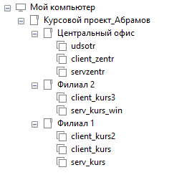
Рисунок 4 – Структура сети VMware
Было смоделировано три сети:
Cеть центра, в эту сеть входят следующие ВМ: Server zentr (Windows Server 2016), Windows client zentr (Windows 10 Pro), Udalen client (удаленный сотрудник подсоединяется к серверу по VPN).
Cеть Филиала 1: Ubuntu server Филиала 1 (Ubuntu server 22.04), Ubuntu client Филиала 1 (Ubuntu 22.04), Windows client Филиала 1 (Windows 10 Pro).
Cеть Филиала 2: Server Филиала 2 (Windows Server 2016), Windows client Филиала 2 (Windows 10 Pro).
У каждой сети есть своя IP-адресация, указанная на рисунке 4.
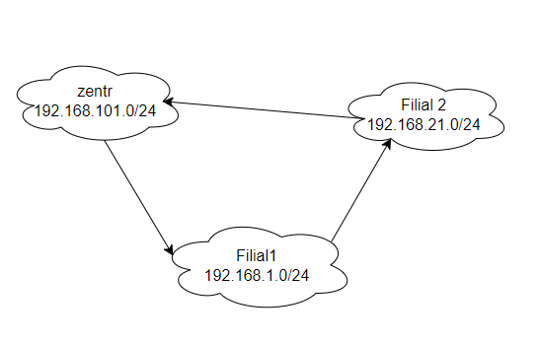
Рисунок 5 – IP-адресация
В головной офис и филиал 2 была произведена установка операционных систем Windows Server 2016 и Windows 10 Pro, а на филиал 1 были установлены дистрибутивы Ubuntu server и Ubuntu client.
- Установка сетевых протоколов и служб серверов
Примеры служб, установленные на сервере филиала 1 и 2:
а) Доменные службы AD показаны на рисунке 6-7.
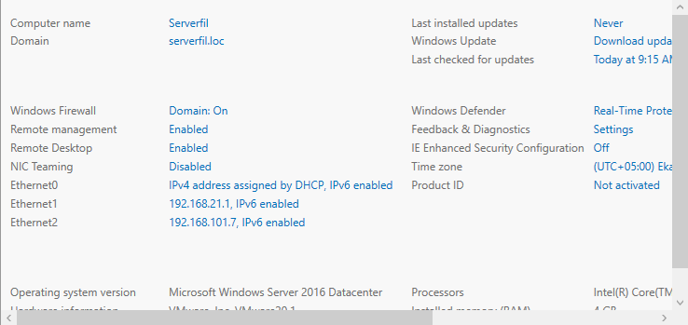
Рисунок 6 – Доменные службы AD
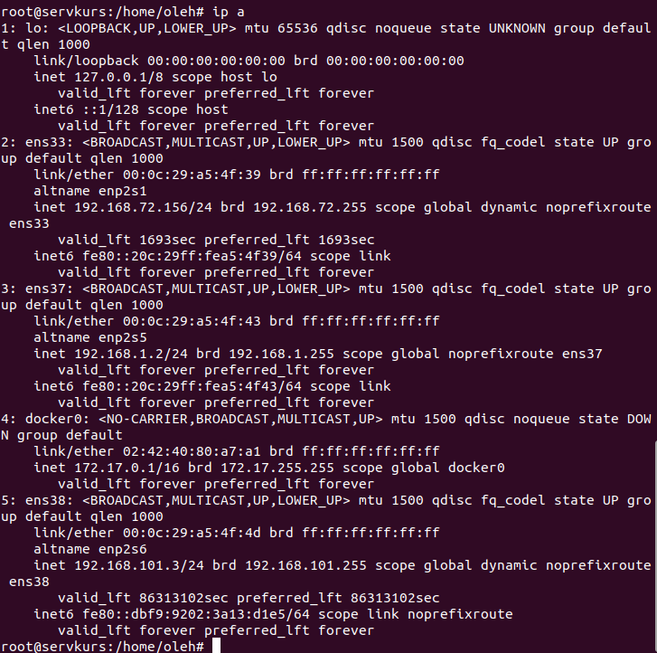
Рисунок 7 – Доменные службы AD

б) Службы DNS показаны на рисунке 8.
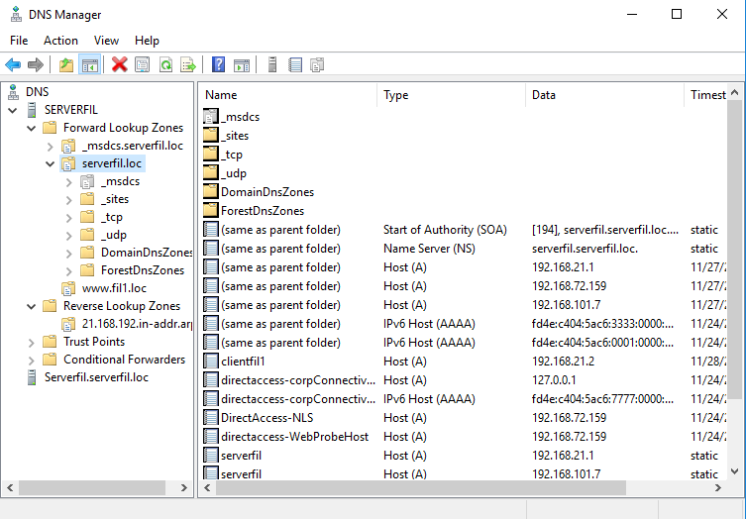
Рисунок 8 – Служба DNS
в) Службы DHCP показаны на рисунке 9-10.
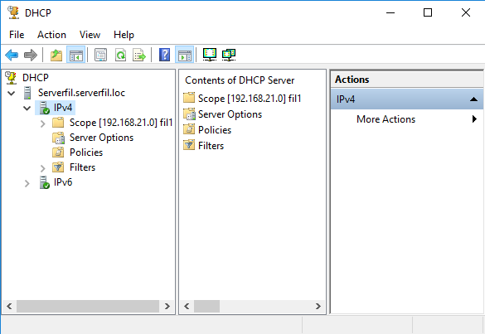
Рисунок 9 – Службы DHCP
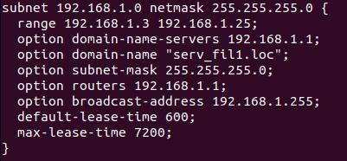
Рисунок 10 – Cлужбы DHCP
г) Службы сертификатов показаны на рисунке 11.
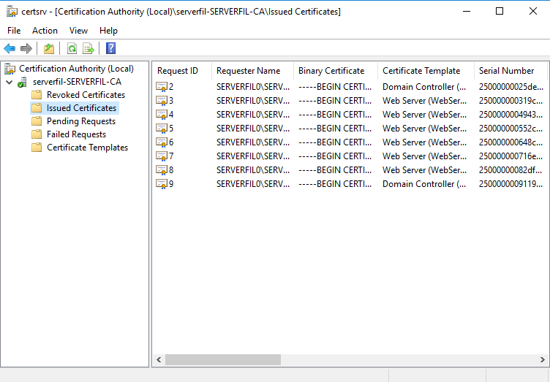
Рисунок 11 – Службы сертификатов
д) Работа веб-сервера показана на рисунке 12-13.
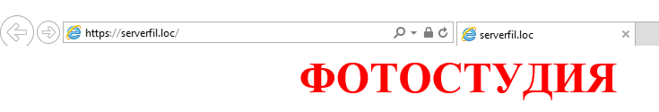
Рисунок 12 – Работа веб-сервера

Рисунок 13 – Работа веб-сервера
е) Работа файловой службы показаны на рисунке 14-15.
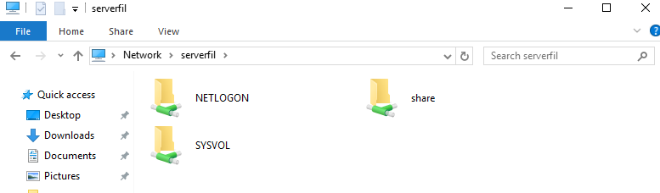
Рисунок 14 – Работа файловой службы
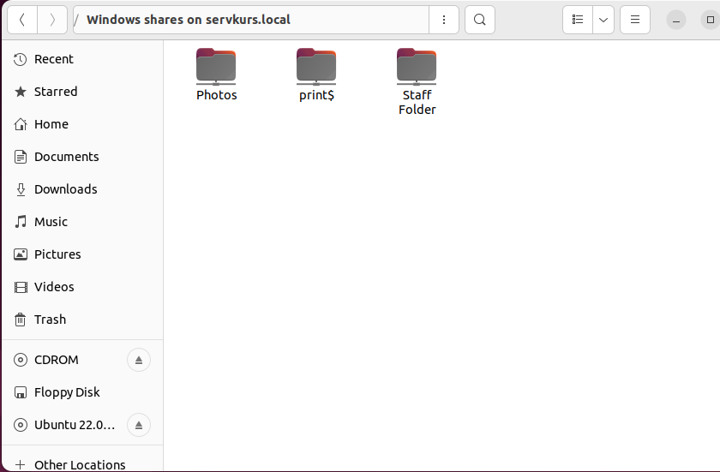
Рисунок 15 – Работа файловой службы
- Настройка сетевых служб хостов
Настроенные сетевые службы на клиенте.
Раздача DHCP показана на рисунке 16-17.
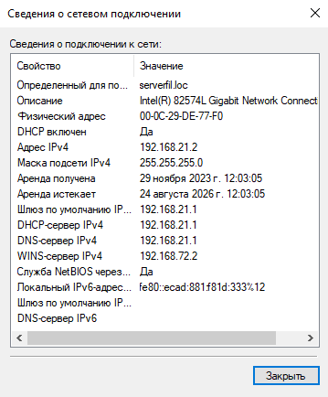
Рисунок 16 – Раздача DHCP
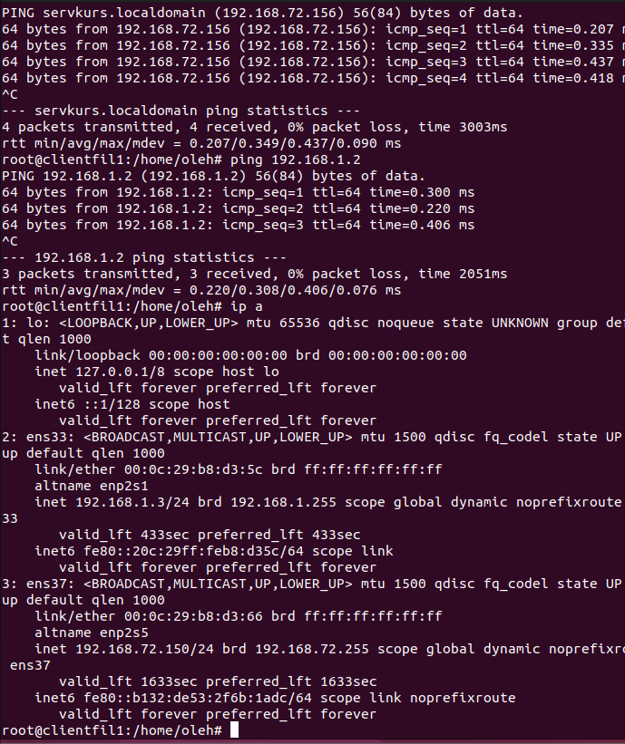
Рисунок 17 – Раздача DHCP
Настройка DNS показана на рисунке 18-19.
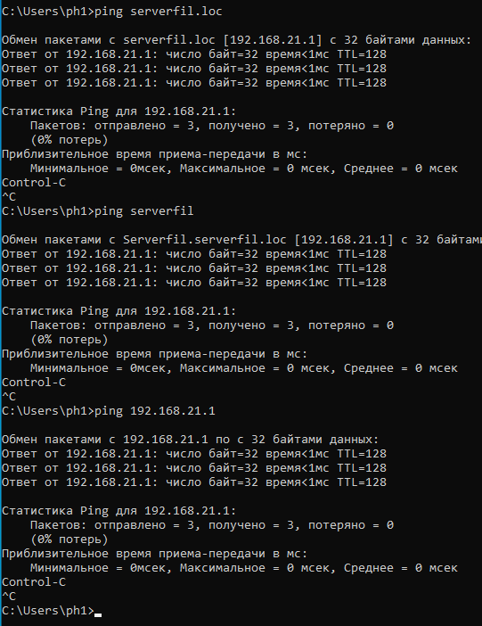
Рисунок 18 – Настройка DNS
Рисунок 19 – Настройка DNS
Работа файлового сервера показана на рисунке 20-21.
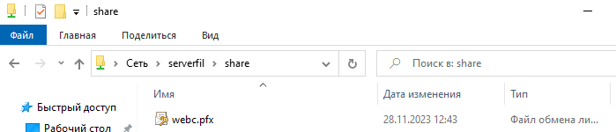
Рисунок 20 – Работа файлового сервера
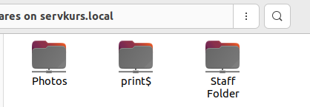
Рисунок 21 – Работа файлового сервера
Работа веб-сервера показана на рисунке 22-23.
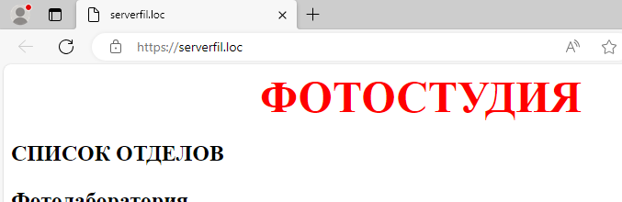
Рисунок 22 – Работа веб-сервера
Рисунок 23 – Работа веб-сервера

Использование службы VPN показано на рисунке 24.

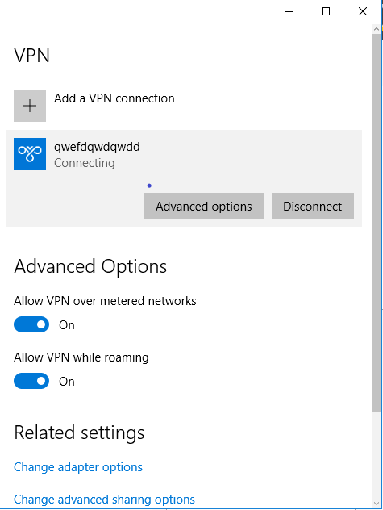
Рисунок 24 – Использование службы VPN
- Организация администрирования компьютерной сети
Службы, настроенные на сервере головного офиса:
Доменные службы AD показаны на рисунке 25.
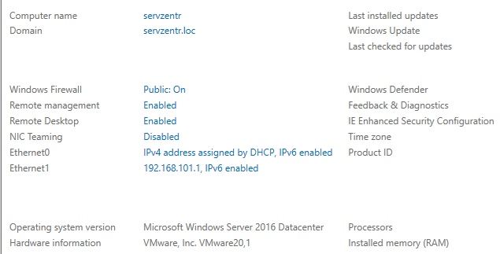
Рисунок 25 – Доменные службы AD
Службы DNS показаны на рисунке 26.
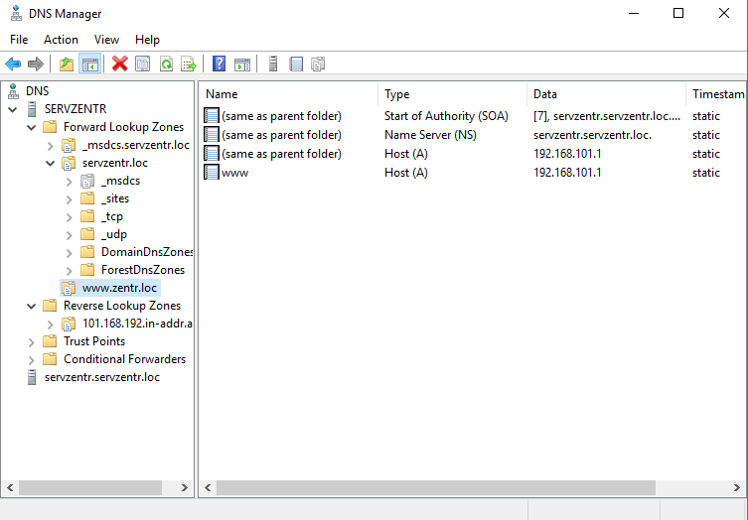
Рисунок 26 – Службы DNS
Службы DHCP показаны на рисунке 27.
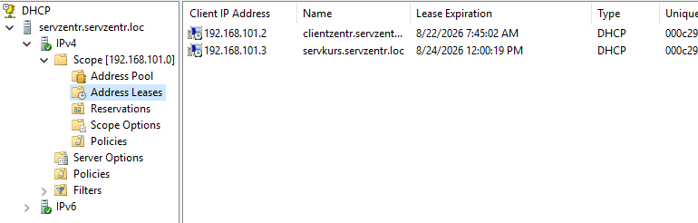
Рисунок 27 – Службы DHCP
Службы сертификатов показаны на рисунке 28.
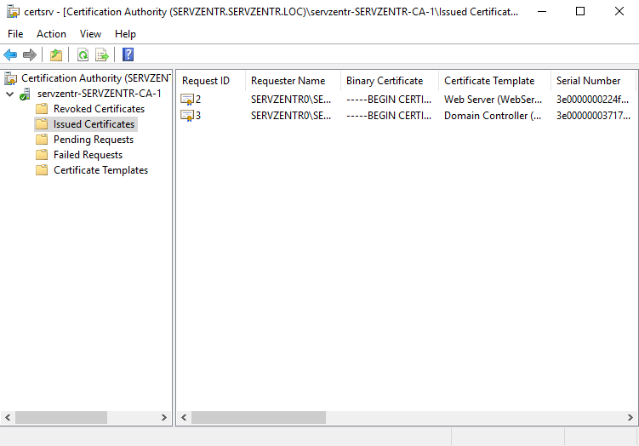
Рисунок 28 – Службы сертификатов
Работа веб-сервера показана на рисунке 29.
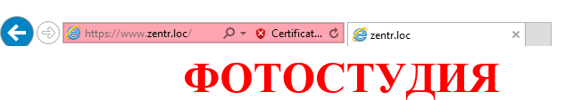
Рисунок 29 – Работа веб-сервера
Работа файловой службы и службы хранилища показаны на
рисунках 30-31.
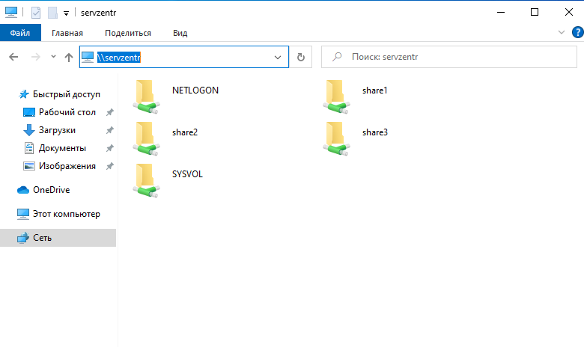
Рисунок 30 – Работа файловой службы
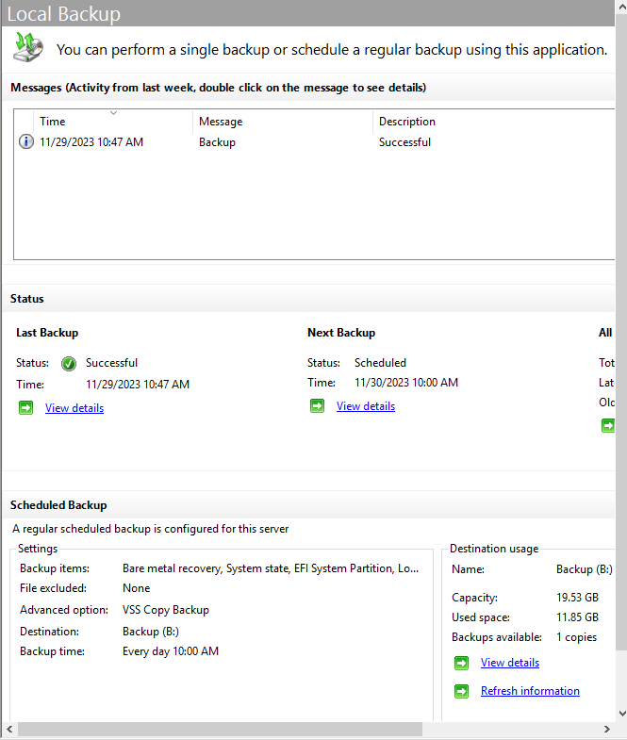
Рисунок 31 – Работа службы хранилища

Использование VPN показано на рисунке 32.
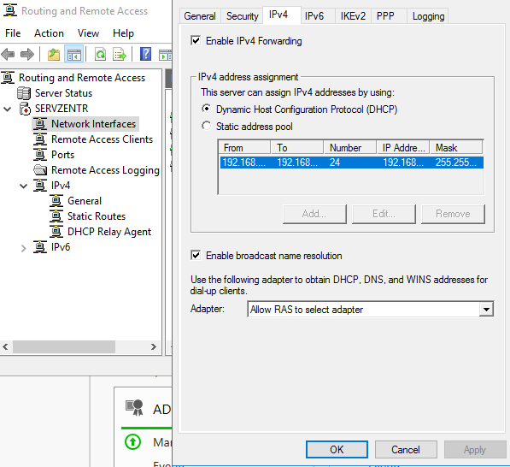
Рисунок 32 – Использование VPN
Групповые политики, настроенные на сервере головного офиса для клиентов, представлены на рисунках 33-35:

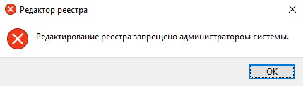
Рисунок 33 – Запрет редактирования реестра
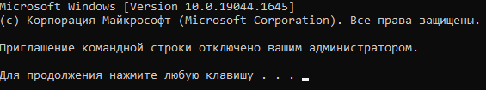
Рисунок 34 – Запрет использования командной строки
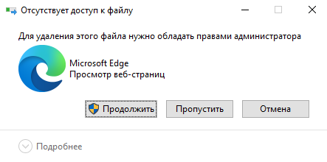
Рисунок 35 – Запрет удаления приложений с рабочего стола
- Организация взаимодействия между головным офисом и филиалами
Перед настройкой имитации компьютерной сети в VMware настраиваем связность роутеров головного офиса и филиалов в эмуляторе компьютерных сетей Cisco Packet Tracer (далее – Cisco) через IPsec.В Приложении А показана логическая схема объединенной компьютерной сети.
Сначала прописываем крипто карты и крипто политики вместе с ключами на всех роутерах. Результаты настройки крипто карт показаны на рисунках 36-38.
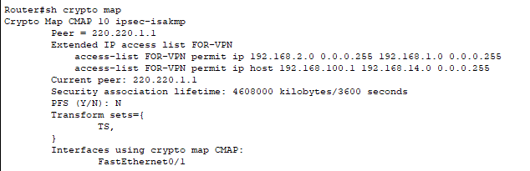
Рисунок 36 – Результат команды sh crypto map
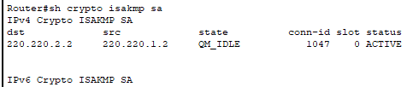
Рисунок 37 – Результат команды sh crypto isakmp sa
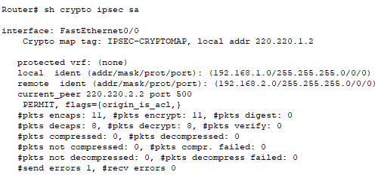
Рисунок 38 – Результат команды sh crypto ipsec sa
Проверяем связность между роутерами посредством traceroute.
Далее между компьютерами посредством tracert. Результат показан на рисунках 39-41.
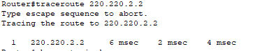
Рисунок 39 – Результат команды traceroute
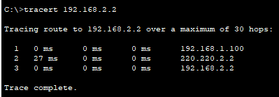
Рисунок 40 – Результат команды tracert

После настройки в Cisco переходим к настройке на виртуальных машинах.
Настройка прав доступа к подключению по VPN показана на рисунке 41.
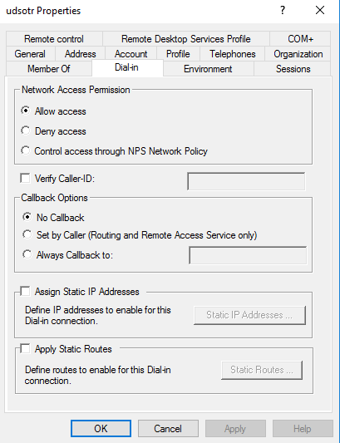
Рисунок 41 – Права доступа к сети
После настройки прав доступа, заходим в параметры VPN и вводим требуемые данные, начнется подключение сервера филиала к серверу головного офиса организации.
Демонстрация работы VPN-подключения показана на рисунках 42-44.
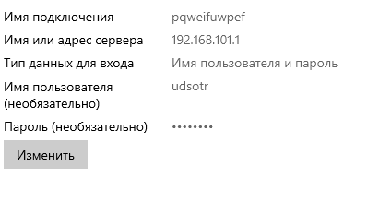
Рисунок 42 – Свойства подключения
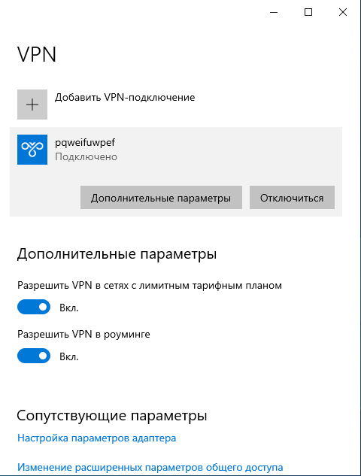
Рисунок 43 – Демонстрация подключения
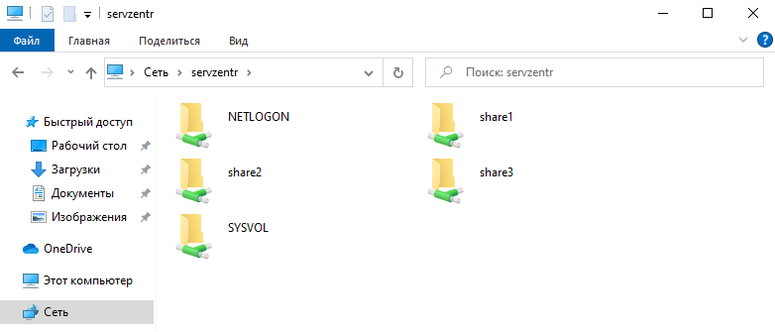
Рисунок 44 – Права доступа к папке головного офиса

- Настройка удаленного администрирования
Пример выполнения скрипта на вывод компьютеров и пользователей AD показан на рисунке 45-46.
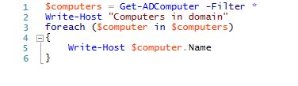
Рисунок 45 – Скрипт
Описание назначения строк в скрипте:
$computers = Get-Adcomputer – Filter * - получаем список компьютеров в домене
Write-Host “Computers in domain” – выводим надпись “Computers in domain” в консоль
Foreach ($computer in $computers) – используем foreach для обработки каждого компьютера в списке $computers.
Write-Host $computer.Name – выводим имя каждого компьютера на консоль.
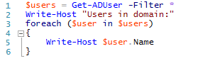
Рисунок 46 – Скрипт
Назначение строк скрипта описано в Приложении Б.
Результат выполнения скрипта показан на рисунке 47.

Рисунок 47 – Вывод
Вывод второго скрипта показан в Приложении Б.
После установки всех операционных систем, настройки удаленного администрирования, сетевых протоколов и служб серверов, организации администрирования компьютерной сети и взаимодействия между серверами.

Заключение
В результате курсового проектирования было произведено объединение локальных сетей головного офиса и двух его филиалов.
Для достижения поставленной цели, были выполнены следующие задачи:
- Выполнен анализ предметной области.
- Описаны исходные данные для анализа IT-инфраструктуры.
- Описана логическую топологию сети.
- Описано взаимодействие серверов компьютерной сети.
- Проанализирован и обоснован выбор программного обеспечения для серверов и хостов сети.
- Описана организация удаленного администрирования.
- Выполнена установка операционных систем и дистрибутивов.
- Выполнена установка сетевых протоколов и служб.
- Выполнена настройка сетевых служб.
- Выполнена организация администрирования компьютерной сети.
- Выполнена организация взаимодействия между головным офисом и филиалом.
- Выполнена настройка удаленного администрирования.
В ходе создания курсового проекта были обнаружены проблемы с установкой сертификатов на веб-сервер дистрибутива Ubuntu. По итогу сертификат не получилось раздать для клиентов, сайт безопасно не открывается нигде.
Данный прототип сети можно использовать для практического применения в организации подобного типа.
Результатом курсового проекта является объединение сегментов корпоративной сети фотостудии и удаленных филиалов.
Таким образом, в ходе проделанной работы цель была достигнута и все задачи выполнены.

Список используемых источников
- ГОСТ 7.0.5-2008. Система стандартов по информации, библиотечному и издательскому делу. Библиографическое описание. Общие требования и правила составления. – Введ. 2008-04-28. – М.: ИПК Изд-во стандартов, 2008. – 22 с.
- ГОСТ 2.105-95. Общие требования к текстовым документам. – Введ. 1996–01–07. –М. : Изд-во стандартов, 1996. – (Единая система конструкторской документации).
- ГОСТ 7.1-2003. Библиографическая запись. Библиографическое описание. Общие требования и правила составления. – Введ. 2004-01-07. М. : Изд-во стандартов, 2004. (Система стандартов по информации, библиотечному и издательскому делу).
- ГОСТ 7.80 – 2000. Библиографическая запись. Заголовок. Общие требования и правила составления. – Введ. 2000–01–07. – М. : Изд-во стандартов, 2000. – (Система стандартов по информации, библиотечному и издательскому делу).
- ГОСТ 2.114-95. Единая система конструкторской документации. Технические условия. – Введ. 1995–04–26. – М. : Изд-во стандартов, 1995.
- ГОСТ 19.201-78. Единая система программной документации. Техническое задание. Требования к содержанию и оформлению– Введ. 1980–01–01. – М. : Изд-во стандартов, 1980.
- ГОСТ 34.602-89. Информационная технология. Комплекс стандартов на автоматизированные системы. Техническое задание на создание автоматизированной системы– Введ. 1900–01–01. – М. : Изд-во стандартов, 1990.
- ГОСТ 7.70-96. Описание баз данных и машиночитаемых информационных массивов состав и обозначение характеристик. – Введ. 1997–01–07. – М. : Изд-во стандартов, 1997. (Система стандартов по информации, библиотечному и издательскому делу).
- Постановление Правительства РФ от 10 июля 2013 г. №582. [Электронный ресурс] - http://pravo.gov.ru/proxy/ips/?docbody=&nd=102166682
- Распоряжения Правительства Российской Федерации от 25 апреля 2011 г. № 729-р г. Москва; [Электронный ресурс] – https://digital.gov.ru/ru/documents/3462/
- Трудовой кодекс Российской Федерации [Электронный ресурс] – http://tkodeksrf.ru/
- Федеральный закон «О персональных данных» от 27.07.2006 № 152-ФЗ (последняя редакция) [Электронный ресурс] – http://www.consultant.ru/document/cons_doc_LAW_61801/
- Федеральный закон от 27.07.2006 № 149-ФЗ «Об информации, информационных технологиях и о защите информации» [Электронный ресурс] – https://base.garant.ru/12148555
- Федеральный закон от 27.07.2010г. №210-ФЗ «Об организации предоставления государственных и муниципальных услуг»; [Электронный ресурс] – https://www.zakonrf.info/doc-31965484/
- Федеральный закон от 29 декабря 2012 г. № 273-ФЗ «Об образовании в Российской Федерации»; [Электронный ресурс] – http://xn--273--84d1f.xn--p1ai/zakonodatelstvo/federalnyy-zakon-ot-29-dekabrya-2012-g-no-273-fz-ob-obrazovanii-v-rf
- Архитектура ЭВМ и вычислительных систем: учебник / Н.В. Максимов, Т.Л. Партыка, И.И. Попов. — 5-е изд., перераб. и доп. — М. : ФОРУМ : ИНФРА-М, 2022. — 511 с. – доступ из ЭБС "Знаниум" http://znanium.com/catalog/product/944312
- Баранчиков, А.И. Организация сетевого администрирования: учебник для студ. учрежд. СПО/ А.И. Баранчиков, П.А. Баранчиков, А.Ю. Громов. - М.: КУРС: ИНФРА-М, 2021. – 384 с.
- Бродская, Ю. А. Денисов, Ю.А. Практика сетевого администрирования / Ю. А Бродская, Ю. А. Денисов / –SelfPub, 2018. – 87 с.
- Исаченко, О.В. Программное обеспечение компьютерных сетей: учеб. пособие / О.В. Исаченко. — М. : ИНФРА-М, 2021. — 117 с. Режим доступа: http://znanium.com/catalog/product/989894
- Кенин, А. М., Д.Н. Колисниченко, Д.Н. Самоучитель системного администратора. / А. М. Кенин, Д.Н. Колисниченко: Серия: Системный администратор. - БХВ-Петербург, 2021. – 528 с.
- Компьютерные сети: Учебное пособие / Кузин А.В., Кузин Д.А. - 4-е изд., перераб. и доп. - М.: Форум, НИЦ ИНФРА-М, 2022. - 192 с. – доступ из ЭБС "Знаниум" http://znanium.com/catalog/product/536468
- Костров, Б.В., Кистрин, А.В., Ефимов, А.И., Устюков; Д.И. Технологии физического уровня передачи данных. [Электронный ресурс]. – М.: Форум: НИЦ ИНФРА-М, 2022.- 240с.- доступ из ЭБС "Знаниум"
- Куроуз, Джеймс, Росс, Кит Компьютерные сети: нисходящий подход. Джеймс Куроуз, Кит Росс. 6-е изд. – Москва : Издательство «Э», 2022 . – 912с.
- Назаров, А.В. Эксплуатация объектов сетевой инфраструктуры / А.В. Назаров: Серия: Профессиональное образование. – М. : Академия, 2022. – 460 с.
- Самоучитель системного администратора. / А. М. Кенин, Д.Н. Колисниченко: Серия: Системный администратор. - БХВ-Петербург, 2022. – 528 с.

Приложение А
(обязательное)
Логическая схема объединенной сети
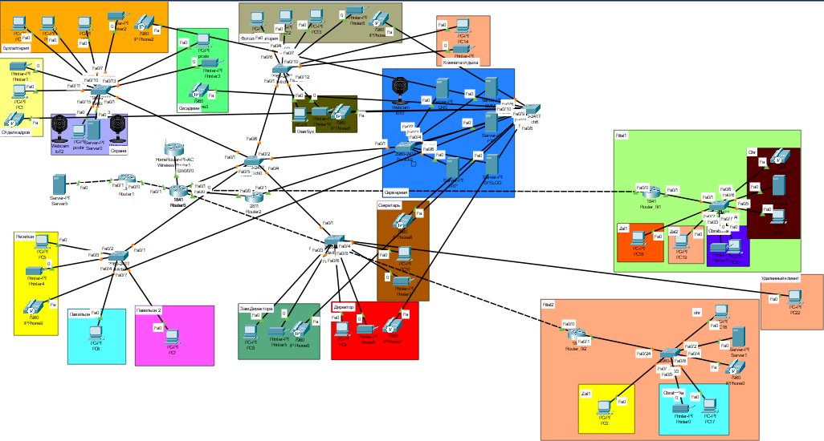

Приложение Б
(обязательное)
Скрипт
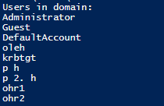

Описание назначения строк в скрипте:
$users = Get-ADUser – Filter * - получаем список пользователей в домене
Write-Host “Computers in domain” – выводим надпись “Users in domain” в консоль
Foreach ($user in $users) – используем foreach для обработки каждого пользователя в списке $usters.
Write-Host $computer.Name – выводим имя каждого компьютера на консоль.

